

**Об утверждении регламента государственной услуги "Аккредитация организаций по управлению проектами в области архитектуры, градостроительства и строительства"**

***Утративший силу***

Постановление Восточно-Казахстанского областного акимата от 2 августа 2016 года № 243. Зарегистрировано Департаментом юстиции Восточно-Казахстанской области 2 сентября 2016 года № 4662. Утратило силу - постановлением Восточно-Казахстанского областного акимата от 26 июня 2020 года № 213

      Сноска. Утратило силу - постановлением Восточно-Казахстанского областного акимата от 26.06.2020 № 213 (вводится в действие по истечении десяти календарных дней после дня его первого официального опубликования).  
      Примечание РЦПИ.  
      В тексте документа сохранена пунктуация и орфография оригинала.  
      В соответствии с пунктом 2 статьи 27 Закона Республики Казахстан от 23 января 2001 года "О местном государственном управлении и самоуправлении в Республике Казахстан", пунктом 3 статьи 16 Закона Республики Казахстан от 15 апреля 2013 года "О государственных услугах", приказом исполняющего обязанности Министра национальной экономики Республики Казахстан от 12 февраля 2016 года № 74 "Об утверждении стандарта государственной услуги "Аккредитация организаций по управлению проектами в области архитектуры, градостроительства и строительства" (зарегистрированным в Реестре государственной регистрации нормативных правовых актов за номером 13213), Восточно-Казахстанский областной акимат **ПОСТАНОВЛЯЕТ:**  
      1. Утвердить прилагаемый регламент государственной услуги "Аккредитация организаций по управлению проектами в области архитектуры, градостроительства и строительства".  
      2. Настоящее постановление вводится в действие по истечении десяти календарных дней после дня его первого официального опубликования.

|  |
| --- |
| *Аким* |
| *Восточно-Казахстанской области* | *Д. Ахметов* |

|  |  |
| --- | --- |
|  | **Утвержден** **постановлением**  **Восточно-Казахстанского**  **областного акимата**  **от "2" августа 2016 года** **№ 243** |

**Регламент государственной услуги "Аккредитация организаций по управлению проектами в области архитектуры, градостроительства и строительства"**

      Сноска. Регламент – в редакции постановления Восточно-Казахстанского областного акимата от 10.06.2019 № 192 (вводится в действие по истечении десяти календарных дней после его первого официального опубликования).

**1. Общие положения**

      1. Государственная услуга "Аккредитация организаций по управлению проектами в области архитектуры, градостроительства и строительства" (далее – государственная услуга) оказывается местным государственным органом области (далее – услугодатель).

      Прием заявления и выдача результата оказания государственной услуги осуществляется через Некоммерческое акционерное общество "Государственная корпорация "Правительство для граждан" (далее – Государственная корпорация).

      2. Форма оказания государственной услуги: бумажная.

      3. Результат оказания государственной услуги – выдача свидетельства об аккредитации (далее – свидетельство) по форме согласно приложению 1 к Стандарту государственной услуги "Аккредитация организаций по управлению проектами в области архитектуры, градостроительства и строительства", утвержденному приказом исполняющего обязанности Министра национальной экономики Республики Казахстан от 12 февраля 2016 года № 74 "Об утверждении стандарта государственной услуги "Аккредитация организаций по управлению проектами в области архитектуры, градостроительства и строительства" (зарегистрирован в Реестре государственной регистрации нормативных правовых актов за № 13213) (далее - Стандарт)

      Форма предоставления результата оказания государственной услуги: бумажная.

**2. Описание порядка действий структурных подразделений (работников) услугодателя в процессе оказания государственной услуги.**

      4. Основанием для начала процедуры (действия) по оказанию государственной услуги является наличие заявления услугополучателя и документов согласно пункту 9 Стандарта.

      5. Содержание каждой процедуры (действия), входящих в состав процесса оказания государственной услуги:

      1) прием заявления и документов услугополучателя, поступивших из Государственной корпорации, канцелярией услугодателя согласно пункту 9 Стандарта, регистрация в журнале входящей документации. Длительность выполнения — 15 (пятнадцать) минут;

      2) определение исполнителя руководителем услугодателя. Длительность выполнения — 1 (один) рабочий день;

      3) проверка исполнителем услугодателя соответствия услугополучателя квалификационным требованиям, предъявляемым к организациям по управлению проектами в области архитектуры, градостроительства и строительства, и основанием для выдачи свидетельства. Длительность выполнения - 10 (десять) рабочих дней;

      4) формирование свидетельства исполнителем услугодателя. Длительность выполнения — 2 (два) рабочих дня;

      5) подписание руководителем услугодателя сформированного свидетельства. Длительность выполнения - 20 (двадцать) минут;

      6) передача канцелярией услугодателя свидетельства в Государственную корпорацию для выдачи услугополучателю. Длительность выполнения — 1 (один) рабочий день.

      Срок оказания государственной услуги с момента сдачи пакета документов в течение 15 (пятнадцати) рабочих дней.

      При обращении в Государственную корпорацию день приема документов не входит в срок оказания государственной услуги.

      6. Результатом действия 1, указанного в пункте 5 настоящего регламента, являются зарегистрированные документы услугополучателя, которые служат основанием для выполнения действия 2.

      Результатом действия 2, указанного в пункте 5 настоящего регламента, является виза руководителя услугодателя, которая служит основанием для выполнения действия 3.

      Результатом действия 3, указанного в пункте 5 настоящего регламента, являются проверенные документы услугополучателя, которые служат основанием для выполнения действия 4.

      Результатом действия 4, указанного в пункте 5 настоящего регламента, является сформированное свидетельство, которое служит основанием для выполнения действия 5.

      Результатом действия 5, указанного в пункте 5 настоящего регламента, является подписанное свидетельство руководителем услугодателя, которое служит основанием для выполнения действия 6.

      Результатом действия 6, указанного 5 настоящего регламента, является передача канцелярией услугодателя свидетельства в Государственную корпорацию.

**3. Описание порядка взаимодействия структурных подразделений (работников) услугодателя в процессе оказания государственной услуги**

      7. Перечень структурных подразделений (работников) услугодателя, которые участвуют в процессе оказания государственной услуги:

      1) канцелярия услугодателя;

      2) руководитель услугодателя;

      3) исполнитель услугодателя.

      8. Описание процедур (действий), необходимых для оказания государственной услуги:

      1) прием заявления и документов услугополучателя, поступивших из Государственной корпорации, согласно пункту 9 Стандарта, регистрация в журнале входящей документации. Длительность выполнения — 15 (пятнадцать) минут;

      2) определение исполнителя руководителем услугодателя. Длительность выполнения — 1 (один) рабочий день

      3) проверка исполнителем услугодателя соответствия услугополучателя квалификационным требованиям, предъявляемым к организациям по управлению проектами в области архитектуры, градостроительства и строительства, и основанием для выдачи свидетельства. Длительность выполнения - 10 (десять) рабочих дней;

      4) формирование свидетельства исполнителем услугодателя. Длительность выполнения — 2 (два) рабочих дня;

      5) подписание руководителем услугодателя сформированного свидетельства. Длительность выполнения — 20 (двадцать) минут;

      6) передача канцелярией услугодателя свидетельства в Государственную корпорацию для выдачи услугополучателю. Длительность выполнения — 1 (один) рабочий день.

**4. Описание порядка взаимодействия с Государственной корпорацией и (или) иными услугодателями, а также порядка использования информационных систем в процессе оказания государственной услуги**

      9. Услугополучатели для получения государственной услуги обращаются в Государственную корпорацию и предоставляют документы согласно пункту 9 Стандарта.

      Длительность обработки запроса услугополучателя – 15 (пятнадцать) минут.

      Услугополучатель, обратившись в Государственную корпорацию заполняет бланк заявления на бумажном носителе.

      Работник (оператор) операционного зала Государственной корпорации принимает заявление на бумажном носителе и регистрирует принятое заявление в информационной системе мониторинга оказания государственных услуг (далее - ИСМ) Государственной корпорации и выдает услугополучателю расписку о приеме соответствующих документов, а также с датой выдачи готовых документов.

      В случае предоставления услугополучателем неполного пакета документов согласно перечню, предусмотренному пунктом 9 Стандарта, работник Государственной корпорации выдает расписку об отказе в приеме заявления по форме согласно приложению 5 к Стандарту.

      Поступившее в накопительный сектор заявление (с пакетом документов), фиксируется в системе ИСМ Государственной корпорации путем сканирования штрих-кода на расписке.

      Реестр передаваемых документов услугодателю формируется в ИСМ Государственной корпорации автоматически. Работник (специалист) осуществляет передачу услугодателю распечатанного реестра передаваемых документов в двух экземплярах.

      Сформированные заявления (с пакетом документов) с двумя экземплярами реестра, упаковываются в специальные ящики, опечатываются и направляются услугодателю через курьерскую или иную уполномоченную на это связь, в установленное графиком время, утвержденным руководителем Государственной корпорации. Второй экземпляр реестра возвращается в Государственную корпорацию с отметкой услугодателя в получении.

      Готовые к выдаче документы с приложением двух экземпляров реестра, доставляются от услугодателя через курьерскую или иную уполномоченную на это связь, в установленном графиком время, утвержденным руководителем Государственной корпорации.

      При приеме готовых (оформленных) и отказных документов, работник (специалист) накопительного сектора проверяет соответствие представленных услугодателем документов. Второй экземпляр реестра возвращается услугодателю с отметкой в получении, только при наличии всех документов, указанных в реестре. В ином случае, в приеме документов отказывается с указанием причин отказа.

      10. Процесс получения результата запроса через Государственную корпорацию:

      за получением результата оказания государственной услуги услугополучатель обращается после окончания срока оказания государственной услуги. Срок оказания государственной услуги – в течение 15 (пятнадцати) рабочих дней. День приема не входит в срок оказания государственной услуги.

      В Государственной корпорации выдача услугополучателю готовых документов осуществляется его работником на основании расписки, при предъявлении удостоверения личности (либо его представителя по документу, подтверждающему полномочия).

      11. Подробное описание последовательности процедур (действий), взаимодействий структурных подразделений (работников) услугодателя в процессе оказания государственной услуги, а также описание порядка взаимодействия с Государственной корпорацией, отражается в справочнике бизнес-процессов оказания государственной услуги согласно приложению к настоящему Регламенту. Справочник бизнес-процессов оказания государственной услуги размещается на веб-портале "электронного правительства", интернет - ресурсе услугодателя.

|  |  |
| --- | --- |
|  | Приложение к регламенту  государственной услуги  "Аккредитация организаций по  управлению проектами в  области архитектуры,  градостроительства и  строительства" |

**Справочник бизнес-процессов оказания государственной услуги "Аккредитация организаций по управлению проектами в области архитектуры, градостроительства и строительства" через Государственную корпорацию**

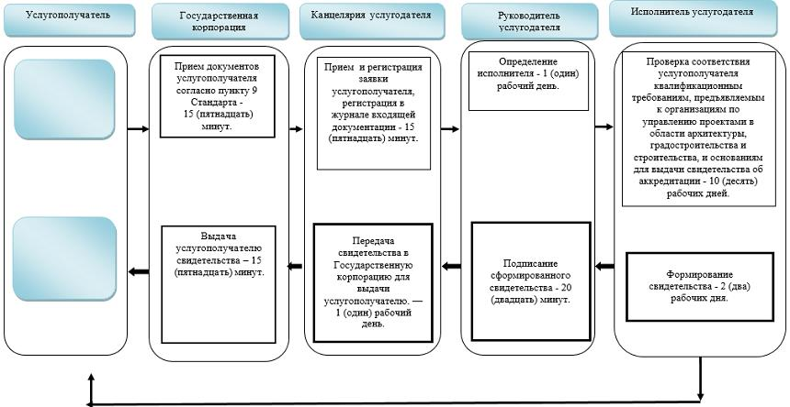

**Условные обозначения:**

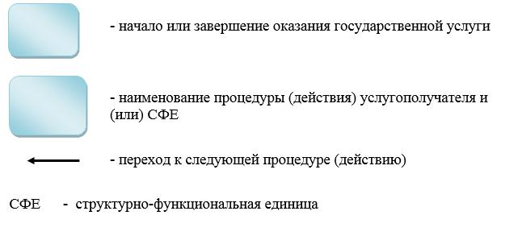

© 2012. РГП на ПХВ «Институт законодательства и правовой информации Республики Казахстан» Министерства юстиции Республики Казахстан